Vielen Dank, dass du dir unsere Anschreiben-Vorlage heruntergeladen hast! Es handelt sich hierbei um einen Mustertext, den du, um ihn zu verwenden, individualisieren und inhaltlich anpassen solltest.

Lösche dazu diese Seite aus diesem Dokument und ergänze das Anschreiben mit deinen persönlichen Informationen. Die Seite kannst du ganz einfach löschen, indem du alle Inhalte auf dieser Seite markierst und die Entfernen-Taste („Entf“) drückst.

Wenn du dir beim Erstellen deines Anschreibens unsicher bist und inhaltliche Unterstützung brauchst, empfehlen wir dir den kostenlosen Bewerbungsgenerator von bewerbung2go. Dieser bietet dir einige Hilfestellungen und Designoptionen, mit denen du deine individuelle Bewerbung erstellen kannst.

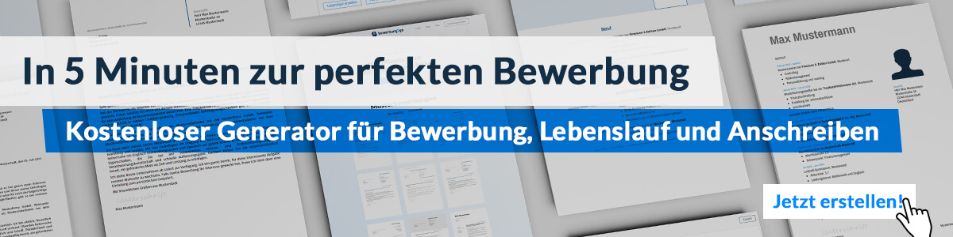
Hier entlang zum kostenlosen Bewerbungsgenerator von bewerbung2go
Arbeitgeber GmbH
Name Nachname
Straße 123
12345 Musterstadt
Musterstadt, 31.07.2026

Bewerbung als Professor

Sehr geehrte Damen und Herren,

die Möglichkeit, an der renommierten Universität Musterstadt als Professor für [Fachgebiet] tätig zu werden, erfüllt mich mit großer Freude. Ihre Institution, bekannt für exzellente Forschung und Lehre, bietet ein ideales Umfeld, um meine akademischen und pädagogischen Fähigkeiten einzubringen und weiterzuentwickeln.

Nach meiner Promotion im Bereich [Fachgebiet] an der Universität [Universität] habe ich umfangreiche Lehrerfahrungen an verschiedenen Hochschulen gesammelt. In den letzten sechs Jahren war ich als Juniorprofessor an der Universität [Universität] tätig. Meine Hauptaufgaben umfassten die Entwicklung und Durchführung von Lehrveranstaltungen, die Betreuung von Bachelor- und Masterarbeiten sowie die Leitung von Forschungsprojekten.

Meine Lehrphilosophie basiert auf der Überzeugung, dass exzellente Lehre sowohl tiefgehendes Fachwissen als auch die Fähigkeit, dieses Wissen auf verständliche und ansprechende Weise zu vermitteln, erfordert. In meinen Vorlesungen und Seminaren lege ich großen Wert auf interaktive Lehrmethoden, die die Studierenden aktiv in den Lernprozess einbinden.

Neben meinen Lehr- und Forschungstätigkeiten habe ich aktiv an der akademischen Selbstverwaltung mitgewirkt. Als Mitglied des Fakultätsrats und verschiedener Kommissionen konnte ich wertvolle Erfahrungen in der universitären Verwaltung sammeln und zur Weiterentwicklung der Hochschulstruktur beitragen.

Ich freue mich darauf, in einem persönlichen Gespräch mehr über die spezifischen Anforderungen und Erwartungen der Professur an Ihrer Universität zu erfahren und Ihnen einen detaillierten Einblick in meine bisherigen Arbeiten und zukünftigen Pläne zu geben.

Mit freundlichen Grüßen
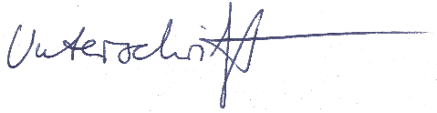

Marcos Monte

